**第七单元达标检测卷**

一、我会填。(每空1分，共19分)

1．四边形有(　　)条直的边和(　　)个角。长方形的(　　)边相等，正方形的(　　)边相等，长方形和正方形的4个角都是(　　)角。

2．一只蚂蚁沿着一个正方形的边爬行，爬行一圈正好是32厘米，这个正方形的边长是(　　)厘米。

3．要给一个长9米、宽6米的水池四周装上护栏，那么护栏至少长(　　)米。

4．一个正方形的周长是12分米，它的边长是(　　)分米。

5．一个长方形，长与宽的和是15厘米，它的周长是(　　)厘米。

6．一个长方形的宽是4分米，长是宽的2倍，长是(　　)分米。这个长方形的周长是(　　)分米。

7．爸爸绕着一个边长是500米的正方形人工湖走一圈，走了(　　　)米，合(　　　)千米。

8．下面的图形都是用边长为1厘米的小正方形拼成的，它们的周长分别是多少？

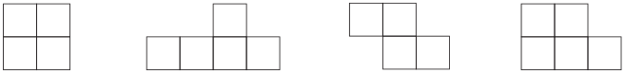

(　　)厘米　　　(　　)厘米　　 　(　　)厘米　　(　　)厘米

9．一条丝带围成的长方形长13厘米，宽7厘米，它的周长是(　　)厘米。如果用这条丝带围成一个正方形，这个正方形的边长是(　　)厘米。

二、我会判断。(对的画“√”，错的画“×”。每小题1分，共5分)

1．对边相等的四边形一定是长方形。 (　　)

2．周长相等的两个长方形，它们的形状、大小也一定相同。 (　　)

3．正方形的边长增加3厘米，它的周长就增加12厘米。 (　　)

4．把一个大长方形剪成两个小长方形，大长方形的周长等于两个小长方形的周长之和。 (　　)

5. 用同样长的两根铁丝分别围成一个长方形和一个正方形，它们 的周长相等。 (　　)

三、我会选择。(将正确答案的字母填在括号里。每小题1分，共5分)

1．一个长方形的周长是18厘米，它的长和宽不可能是(　　)。

A．10厘米和8厘米 B．5厘米和4厘米

C．6厘米和3厘米 D．7厘米和2厘米

2. 小刚绕边长是2米的正方形花坛走了2圈，那么他走了(　　)米。

A．8 B．16 C．32

3．右图中图甲与图乙的周长相比，(　　)。

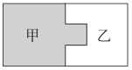

A．图甲的周长>图乙的周长

B．图甲的周长＝图乙的周长

C．图甲的周长<图乙的周长

4．把一个长方形框架拉成一个平行四边形，周长(　　)。

A．变长 B．变短 C．不变

5．在长方形中整齐地排列着一些小正方形(如图)，假设每个小正方形的边长都是1厘米，则这个长方形的周长是(　　)厘米。

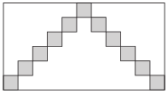

A．11 B．34 C．44

四、我会算。(共24分)

1．计算下面图形的周长。(12分)

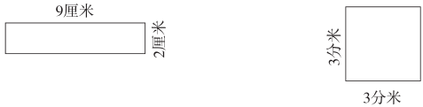

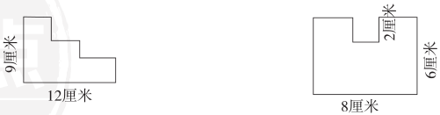

2．把下面的表格补充完整。(12分)

(1) 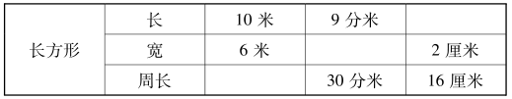

(2) 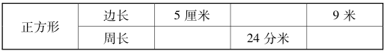

五、我会操作。(共16分)

1．在方格纸上画出周长是16厘米的长方形和正方形各一个。(4分)

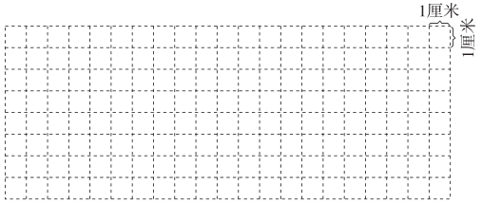

　　　　　　　　　　　　　　　　　　　　　　　　　　　　　　　　　　　　　　　　　　　　　　　　　　　　　　　　　　　　　　　　　　　　　　　　　　　　　　　　　　　　　　　　　　　　　　　　　　　　　　　　　　　　　　　　　　　　　　　　　　　　　　　　　　　　　　　　　　　　　　　　　　　　　　　　　　　　　　　　　　　　　　　　　　　　　　　　　　　　　　　　　　　　　　　　　　　　　　　　　　　　　　　　　　　　　　　　　　　　　　　　　　　　　　　　　　　　　　　　　　　　　　　　　　　　　　　　　　　　　　　　　　　　　　　　　　　　　　　　　　　　　　　　　　　　　　　　　　　　　　　　　　　　　　　　　　　　　　　　　　　　　　　　　　　　　　　　　　　　　　　　　　　　　　　　　　　　　　　　　　　　　　　　　　　　　　　　　　　　　　　　　　　　　　　　　　　　　　　　　　　　　　　　　　　　　　　　　　　　　　　　　　　　　　　　　　　　　　　　　　　　　　　　　　2．下面是一个长方形。(12分)

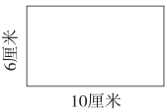

(1)在图中画一个最大的正方形，这个正方形的边长是(　　)厘米，周长是(　　)厘米。

(2)剩下的图形是一个长方形，长是(　　)厘米，宽是(　　)厘米，周长是(　　)厘米。

六、我会解决问题。(共31分)

1．妈妈买来一块长方形桌布，长3米，宽2米。妈妈要给桌布四周做一圈花边，花边长多少米？(5分)

2．用一根铁丝恰好围成一个边长为6分米的正方形。如果用这根铁丝围成一个宽为5分米的长方形，这个长方形的长是多少分米？(5分)

3．王叔叔在自家的屋后用篱笆围了一个长方形的养鸡场，一面靠 墙，三面用篱笆围起来。已知篱笆长28米，养鸡场的宽是多少米？(5分)

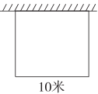

4．手工社团的同学们要把18个边长为20厘米的正方形十字绣作品拼在一起，并制作边框装饰。怎样拼，制作边框时才能最省材料？最少需要多少厘米的边框？(5分)

5．下面是实验小学的跑道平面图。体育课上，李老师要求每名学生绕操场慢跑3圈，每人要跑多少米？(5分)

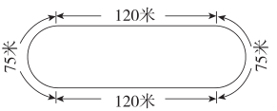

6．用两个长8分米，宽4分米的长方形，拼成一个大长方形，拼成的大长方形的周长是多少分米？用这两个长方形拼成一个正方形，拼成的正方形的周长是多少分米？(6分)

**答案**

一、1．4　 4　对　四　 直　 2．8　 3．30

4．3　 5．30　6．8　24　 7．2000　2

8．8　12　10　10　 9．40　10

二、1．×　 2．×　 3．√　4．×　5．√

三、1．A　2．B　3．B　4．C　5．B

四、1．(9＋2)×2＝22(厘米)

3×4＝12(分米)

(12＋9)×2＝42(厘米)

(8＋6)×2＋2×2＝32(厘米)

2．(1)32米　6分米　6厘米

(2)20厘米　6分米　 36米

五、1．(所画长方形不唯一)

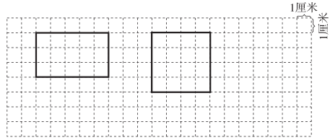

2．(1) (画图略)6　24　(2)6　4　20

六、1．(3＋2)×2＝10(米)　答：花边长10米。

2．6×4＝24(分米)　24＝12＋12

12－5＝7(分米)

答：这个长方形的长是7分米。

3．(28－10)÷2＝9(米)　答：养鸡场的宽是9米。

4．18＝18×1＝9×2＝6×3

(6×20＋3×20)×2＝360(厘米)

答：每行拼6个十字绣，拼3行(或每行拼3个十字绣，拼6行)，制作边框时最省材料。最少需要360厘米的边框。

5．(120＋75)×2＝390(米)　390×3＝1170(米)

答：每人要跑1170米。

6．(8＋8＋4)×2＝40(分米)　8×4＝32(分米)

答：拼成的大长方形的周长是40分米，拼成的正方形的周长是32分米。